表 1

基隆市立南榮國中公開觀課觀察前會談記錄表

教學時間： 109.3.17 教學年級： 八年級 教學單元： 良馬對
教材來源：南一課本教材
教 學 者： 潘春秀 觀 察 者： 陳涵婷、周佳儀 觀察前會談時間： 109.3.17
- 教材內容：本文藉記敘岳飛與宋高宗關於馬的對答，藉良馬與劣馬的比較，闡
明賢才應自重自愛，並隱含君王應辨識忠奸、善用賢才之意。
- 教學目標：
(一)認知上：能理解作者以馬喻人的言外之意，暗中透露賢才、庸才的差異，希望國君能重賢才、遠小人。
(二)技能上：能分析作者運用的映襯修辭技巧，並清楚分辨文本中良馬(賢才)、劣馬(庸才)的差異。
(三)情意上: 藉由良馬、劣馬的對比自我省思，期能潔身自愛，提升自我
- 學生經驗：
- 教學活動：
（1）引導學生複習課文，熟悉文句。
（2）學生分組討論:分析文本中舉出的良馬與劣馬的差異、對應賢才與庸才具
備的人格特質。
(3) 各組整理歸納討論內容，分組上台搶答。

- 教學評量方式：
組別口頭發表及搶答

- 觀察的工具和觀察焦點：
(1)觀察學生是否能將文本的重點透過討論而整理出來，並上台發表。
(2)組員之間的互動是否充分交流，完成小組任務。

- 回饋會談時間和地點：
109/3/17 16:00~16:35於圖書室

表 2

基隆市立南榮國民中學108學年度教師教學觀察表
教學者姓名：潘春秀 科目單元名稱：良馬對 班級：801
觀課夥伴資料:基隆市 南榮國中 陳涵婷、周佳儀教師
觀察日期：109年3月17日

面 向 | 觀課參考項目 |  | 紀錄內容(請以文字簡要描述)
全班學習氣氛 | 1.是否有安心的學習環境? |  | 1.安排分組活動適合學生合作學習。  2.布置道具吸引學生注意力。
 | 2.是否有熱衷的學習環境?
 | 3.是否有聆聽學習的環境?
 | 4.全班是否有專注學習?
學生學習歷程 | 協同學習 | 1.學生是否相互關注和聆聽? | 1.組員討論氣氛熱烈，並能指導弱勢學生。  2.教師隨時走動巡視，適時提供協助。
 |  | 2.學生是否互相協助討論和對話?
3.老師對學生的觀照
(是否有發表特殊表現的學生?)
 | 個人學習 | 1.學習專注 | 1.組員發表時，其他同學能專注聆聽。  2.遇有疑難，學生會互相請教，或主動舉手  請求支援。
 |  | 2.學生是否學習投入參與?
 |  | 3.自主學習的表現
 |  | 4.學生主動尋求協助
學生學習結果 | 1.學生學習是否有成效? |  | 少部分學生對文本的複習欠精熟，需依賴組員協助，才能順利上台發表。
 | 2.學生學習的困難之處是什麼?
 | 3.學生學習思考程度是否深化?
 | 4.學生是否樂於學習?
觀課的心得和學習 | - 課堂中學生樂於學習，氣氛熱絡，但時間掌控需要再明確些。  - 程度較弱的學生對文言文的理解較欠熟練，需要多關注協助，老師能適時從旁指導。

表 3

基隆市立南榮國中公開觀課觀察後會談記錄表

教學時間： 109/3/17 教學年級： 八年級 教學單元： 良馬對
教 學 者： 潘春秀 觀 察 者： 周佳儀、陳涵婷師 觀察後會談時間： 109/3/17

一、教學者教學優點與特色：
1.分組合作的學習方式有助於學生互相學習、勇於發表。
2.教師善用小道具，吸引學生的學習興趣。
3.教師旁徵博引、善舉事例，讓枯燥的文本更貼近學生的生活經驗。

二、教學者教學待調整或改變之處：

- 學生上台板書較耗費時間，可事先將文本製成小張海報，讓學生張貼於黑板。
- 弱勢學生於分組搶答中較缺乏自信，宜調整提問的難易度。
3. 部分學生對文本尚欠熟悉，可先安排複習再進行活動。

三、對教學者之具體成長建議：
1.可結合投影或PPT，將良馬、劣馬用表列方式做整理比較。

表 4
基隆市立南榮國中公開觀課教師自我省思檢核表
教師姓名：潘春秀 任教年級：八 任教科目：_良馬對 日期：_109年3月17日_____
層面 | 評鑑指標 / 參考檢核重點  (以下僅為舉例，正式指標與檢核重點另列) | 評 量
 |  | 值得推薦 | 通過 | 亟待改進
A.  課  程  設  計  與  教  學 | A-1展現課程設計能力
 | A-1-1 選用合適教材 |  | ˇ
 | A-1-2研擬任教科目授課大綱或教學進度 |  | ˇ
 | A-2研擬適切的教學計畫（教案）
 | A-2-1符合課程單元既定的教學目標(分段能力指標) |  | ˇ
 | A-2-2依據既定的教學目標和學生程度，規劃適切的學習教材  和教學資源 |  | ˇ
 | A-3精熟任教學科領域知識
 | A-3-1正確掌握任教單元的教材內容 |  | ˇ
 | A-3-2有效連結學生的新舊知識 | ˇ | ˇ
 | B-2營造積極的班級學習氣氛
 | B-2-1善於運用學生自治組織 |  | ˇ
 | B-2-2布置或安排適當的學習環境 |  | ˇ
 | C-2研發教材、教法或教具
 | C-2-1根據教學需要，自製教具或教學媒體 | ˇ
 | C-2-2掌握教育新知以改進或創新教學 |  | ˇ
 | C-2-3與校內外教師同儕研發教材 |  |  | ˇ
 | C-4反思教學並尋求專業成長
 | C-4-1進行自我教學省思，瞭解自己的教學優缺點 |  | ˇ
 | C-4-2根據同事、學生或家長回饋意見，強化教學省思 |  | ˇ
 | C-4-3依據省思結果，提出專業成長計畫 |  |  | ˇ
 | C-4-4整理教學文件及省思結果，建立個人教學檔案 |  | ˇ
D.  敬  業  精  神  與  態  度 | D-1信守教育專業倫理規範
 | D-1-3尊重學生及家長資料的隱私性 | ˇ
 | D-1-4關懷文化與經濟弱勢的學生，尊重其受教權 |  | ˇ
 | D-2願意投入時間與精力服奉獻教育社群
 | D-2-1參與學校各項教學事務 |  | ˇ
 | D-2-3參與校務/教育行政工作，協助推動校務/教育革新 |  | ˇ

意見陳述（請就上述勾選狀況提供文字上之說明，如果空白不夠填寫，請自行加頁）：
1. 我的優點或特色是：分組討論搶答，活絡學生課堂氣氛；搭配小道具，吸引學生的興趣。
2. 我遇到的困難或挑戰是：1. 學生學生樂於學習，但成效需要再檢驗
2. 弱勢學生對文言文的理解能力有待加強,需要更多的引導。
3. 我預定的成長計畫：搭配多媒體教學,提升學生的學習興趣。

表 5
基隆市南榮國民中學教師公開觀課成果表
學校名稱 | 南榮國中 |  | 填表人員 |  | 潘春秀
 |  |  | 填表時間 |  | 109年 3月 17 日
辦理類別 | □行動研究 □發展社群 □導向社群 ■自主社群
計畫 | 教師公開觀課
社群運作  情形概述 | 預期效益 具體檢核方式  教師能夠規劃與設計教學課程，選用合適的學習模式，教導學生學習技巧。 共同備課、共同觀課、共同議課  教師能夠分享與推廣規劃與設計教學課程學習經驗，精進教學提升學生學習成效。 檢視學生動機與學習成效
成效分析 | - 使教師瞭解如何規劃與設計教學課程，如何判斷選用合適的學習模式，如何教導學習技巧，以及如何評估實施成效。  - 分享與推廣設計教學課程，精進教學實務，提升學生學習成效。
成果呈現 | █教學觀察與回饋 █主題經驗分享  █協同備課 █同儕省思對話
活動照片 | 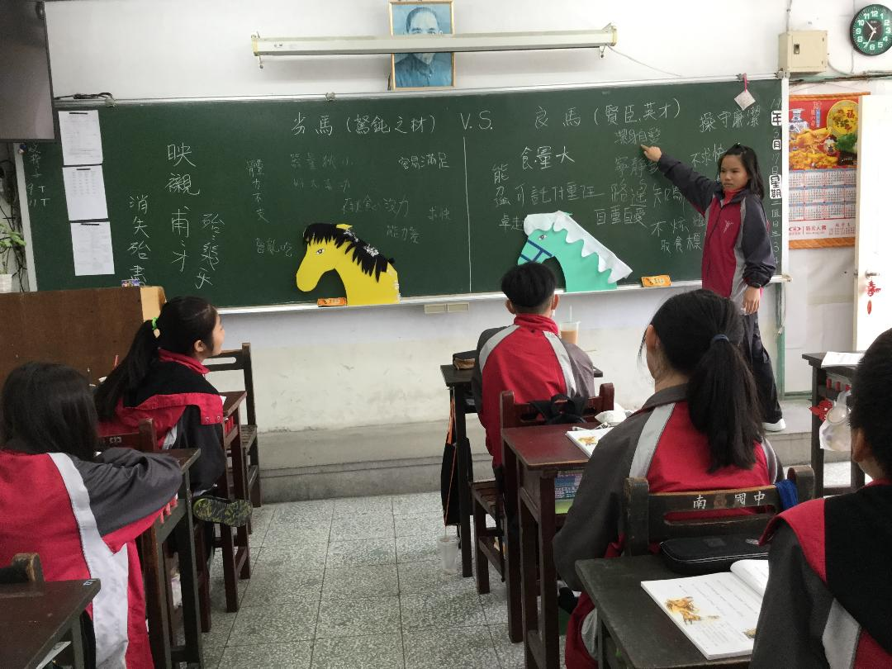 |  |  |  |  | 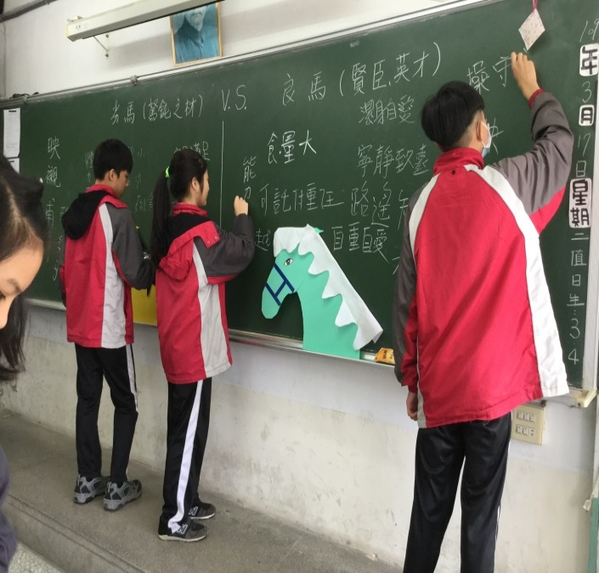
 | 編號：1  日期：109/3/17 說明： 學生上台發表 |  |  |  |  | 編號：2  日期：109/3/17 說明：分組上台搶答
承辦人 |  | 主任 |  |  |  |  | 校長

